МУНИЦИПАЛЬНОЕ БЮДЖЕТНОЕ ДОШКОЛЬНОЕ ОБРАЗОВАТЕЛЬНОЕ УЧРЕЖДЕНИЕ – ЦЕНТР РАЗВИТИЯ РЕБЕНКА- ДЕТСКИЙ САД № 19 МУНИЦИПАЛЬНОГО ОБРАЗОВАНИЯ ТИМАШЕВСКИЙ РАЙОН

ПРОЭКТ
по математическому развитию

НОМИНАЦИЯ: дошкольный возраст

Тема: «Формирование элементарных математических представлений у детей дошкольного возраста по средствам LEGO –конструктора».

Авторы:
Старший воспитатель МБДОУ д/с № 19
Кулик Марина Геннадьевна
Воспитатель: МБДОУ д/с № 19
Реснянская Ирина Сергеевна

Тимашевск
2015 г.
ПОЯСНИТЕЛЬНАЯ ЗАПИСКА:

Актуальность темы исследования.
Развитие элементарных математических представлений у детей дошкольного возраста имеет большую ценность для интенсивного умственного развития ребенка, его познавательных интересов и любознательности, логических операций (сравнение, обобщение, классификация). По моему мнению, эта тема является одной из сложных и интересных проблем дошкольного образования, так как основы логического мышления закладываются в дошкольном детстве. В современном мире математике отводится ответственная роль в развитии и становлении активной, самостоятельно мыслящей личности, готовой конструктивно и творчески решать возникающие перед обществом задачи. Это обусловлено «математизацией» и «компьютеризацией» всех сфер жизнедеятельности человека.
Эффективным средством развития математических знаний у дошкольников можно считать конструирование. Конструирование интенсивно развивается в дошкольном возрасте благодаря потребности ребенка в этом виде деятельности.
О значении конструирования в развитии дошкольников говорили многие отечественные педагоги и психолога (Н.Н.Поддьяков, А.Н.Давидчук, З.В.Лиштван, Л.А.Парамонов, Л.В.Куцакова и др.).
Н.Н.Поддьяков утверждает, что конструкторская деятельность играет существенную роль в умственном развитии ребенка. В процессе конструктивной деятельности ребенок создает определенную, заранее заданную воспитателем модель предмета из готовых деталей. В этом процессе он воплощает свои представления об окружающих предметах в реальной модели этих предметов. Конструируя, ребенок уточняет свои представления, глубже и полнее познает такие пространственные свойства предметов, как форма, величина, конструкция ит.д.
Вклад конструирования заключается в том, что оно способствует развитию мелкой моторики и накоплению сенсорного опыта для формирования сложных мыслительных действий, творческого воображения и механизмов управления собственным поведением.
Именно в процессе конструирования возможно эффективное освоение математических представлений, так как: в процессе конструирования присутствуют игровое мотивирование и сюрпризные моменты, что близко для детей младшего дошкольного возраста. Оно основано на действенном развитии, а в формировании элементарных математических представлений ведущим принято считать практический метод, сущность которого заключается в организации практической деятельности детей, направленной на усвоение определенных способов действий с предметами и их заменителями (изображениями, графическими моделями, моделями и т.д.).
В процессе конструирования важнейшими являются способность к точному восприятию таких внешних свойств вещей, как форма, размерные и пространственные отношения; способность мышления к обобщению, соотнесению предметов к определенным категориям на основе выделения в них существенных свойств и установления связей и зависимостей между ними. Это наиболее соответствует процессу математического развития дошкольников.
Объект исследования: формирование элементарных математических представлений у детей дошкольного возраста.
Контингент участников проекта: воспитанники средней группы ( 4-5 лет).
Предмет исследования: Lego –конструктор в формировании элементарных математических представлений у детей дошкольного возраста.
Новизна проекта: использование Lego –конструктора в процессе формирования элементарных математических представлений, активизация познавательной и мыслительной деятельности.
Время реализации проекта: 1 месяц
Цель проекта: Выявить и опытно-поисковым путем проверить формирование математических представлений у детей дошкольного возраста по средствам Lego –конструктора
Формы обучения конструированию Lego.
- метод творческих проектов (На занятиях предлагается выполнить мини-проект по изучаемой теме из деталей Lego конструктора).
- карточная система развивающих игр.
Преимущества обучения с Lego математическим действиям:
- Обучение происходит через игру (дети учатся посредствам игры. Когда деятельность привлекает - она захватывает внимание детей. Чем больше заинтересованности у детей, тем больше они учатся).
- Решение задач, счета, создания узоров.
- Lego учит детей цветовому восприятию и цветовым различиям.
- Соотношение соответствующим цветовым группам и определение цвета в каждой группе.
- Сортировка по группам разных размеров.

Время проведения | Задачи | дидактические игры и математические задания с использованием конструктора Lego
1 этап Подготови  тельный. | - Приобретение знаний о множестве, числе, вели чине, форме, умение ориентироваться во времени и пространстве.  - Формирование предпосылок математического мышления.  - Овладение специальной терминологией — названия чисел, фигур конструктора (кубик, кирпичик), элементов фигур (сторона, вершина, основание)  - Развивать глазомер. | 1. Знакомство с основными деталями Lego - конструктора (кубик, кирпичик). Фото № 1  2. Показ слайдов – знакомство с постройками из конструктора. Фото № 2  3. Знакомство с принципами сборки конструкций Lego.  4. Дидактическая игра «У кого башня выше».  Приложение 1  Фото № 3
Этап 2. | - учить объединять предметы по цвету.  - учить соотносить количество предметов с цифрой  - формирование начальных математических знаний и умений у детей дошкольного возраста.  - развитие мышления:  • наглядно-действенного;  • словесно-логического. | - Чтение детям отрывка из стихотворения С.Маршака «Веселый счет» Приложение № 2 Фото № 4  - Развивающая игра «Число и цифра».  Приложение № 3  Фото № 5 и № 6  - Задание от «Художника».  Приложение № 4  - Развивающая игра «Соедини правильно».  Приложение № 5  Фото № 7 и № 8
Этап 3 | - формирование элементарных математических представлений, овладение математической терминологией;  - формирование навыков и умений в счете, моделировании;  - Развитие диалогической и монологической речи, ;  - развитие познавательных интересов и способностей, логического мышления, общее интеллектуальное развитие ребенка. | - Постановка проблемной задачи  Приложение № 6  - Поиск пути решения проблемы  Работа над сборкой модели Фото № 9 и № 10  - Анализ проведенной работы, подведение итогов, самоконтроль и самооценка выполненной работы.  Фото № 11
Этап 4. | Логические операции | - Анализ (разложение целого на составные части) — Из каких геометрических фигур составлена лестница?  - Сравнение (сопоставление для установления сходства и различия) — Чем похожи эти предметы? (формой) — Чем отличаются они Конкретизация (уточнение) — Что ты знаешь о кубике?  - Систематизация (расположение в определенном порядке) Поставь башенки из кирпичиков по увеличению количества кирпичиков в башенке.  - Абстрагирование (отвлечение от ряда свойств и отношений) — Покажи нижнюю ступеньку, верхнюю ступеньку.  - Дополнение композиции новыми объектами и обыгрывание ее, придумывание новой математической истории.

Ожидаемые результаты:
- Формирование математических навыков и умений посредством конструктора Lego.
- Развитие навыка счета до 5 посредством конструктора Lego.
- Развитие умений и навыков нестандартного мышления.
- Совершенствования коммуникативных способностей.
- Формирование навыков самостоятельного нахождения связей и решения «задач из жизни».
- Воспитание творческой личности.
Полученные результаты:
№ | Критерии | Начало проекта | Окончание проекта
длительность проекта 1 мес
1 | Активизация познавательной деятельности в начале НОД | 60% | 90%
2 | Счёт в прямом порядке до 5 | 50% | 85%
3 | Умение детей соотносить цифры с количеством предметов | 40% | 68%
4 | Знания названия цифр | 55% | 70%
5 | Освоение способов художественного оформления Lego конструкций | 30% | 60%

Заключение.
Большие возможности в формировании математических представлений детей дошкольного возраста представляет Lego – конструктор.
Он яркий, красочный, полифункциональный материал. Конструируя объект, выкладывая на плате геометрические фигуры, цифры, повторяя предложенный алгоритм, дети самостоятельно или во взаимодействии со взрослыми научаться оперировать простейшими понятиями; знакомятся с числами, цифрами; осваивают сенсорные эталоны – цвет, форму, величину, расположение в пространстве. Lego -детали с цифрами можно использовать вместо традиционной кассы цифр.
Lego – конструктор помогает детям дошкольного возраста в игровой форме освоить элементарные математические представления.
Главное «заразить» ребенка игрой, не просто разбудить в нем интерес к моделированию предложенных конструкций, но и помочь понять, что играя можно многому научиться.
При использовании в НОД математикой Lego – конструктора дети с большим интересом занимаются, лучше запоминают увиденное и услышанное, т.к эмоционально вовлечены в НОД.

Список используемой литературы

- Бабаева Т.И., Гогоберидзе А.Г., Михайлова З.А. Детство: примерная основная общеобразовательная программа дошкольного образования.
ООО «Издательство «Детство- Пресс»,2013 .- 528 с.
- Маркова В.А., Житнякова Н.Ю. «LEGO в детском саду» (парциальная программа интеллектуального и творческого развития дошкольников на основе образовательных решений LEGO EDUCATION).
ЗАО «ЭЛТИ-КУДИЦ» 2015.
- Куцакова Л.В. Занятия по конструированию из строительного материала в средней группе детского сада: конспекты занятий. Мозаика – Синтез, 2009.- 64 с.
- Колесникова Е.В. Математика для детей 4-5 лет (Учебно-методическое пособие к рабочей тетради «Я считаю до пяти»). «ТЦ Сфера», 2012 г.
- Поддьяков Н.Н. Творчество и саморазвитие детей дошкольного возраста. Волгоград.: Перемена, 1994 г.
- Интернет – ресурсы, «Какие преимущества обучения с LEGO?»
Журнал «Провизор» №1. 2014 год, автор: Эллен Пейдж.

Фото № 1

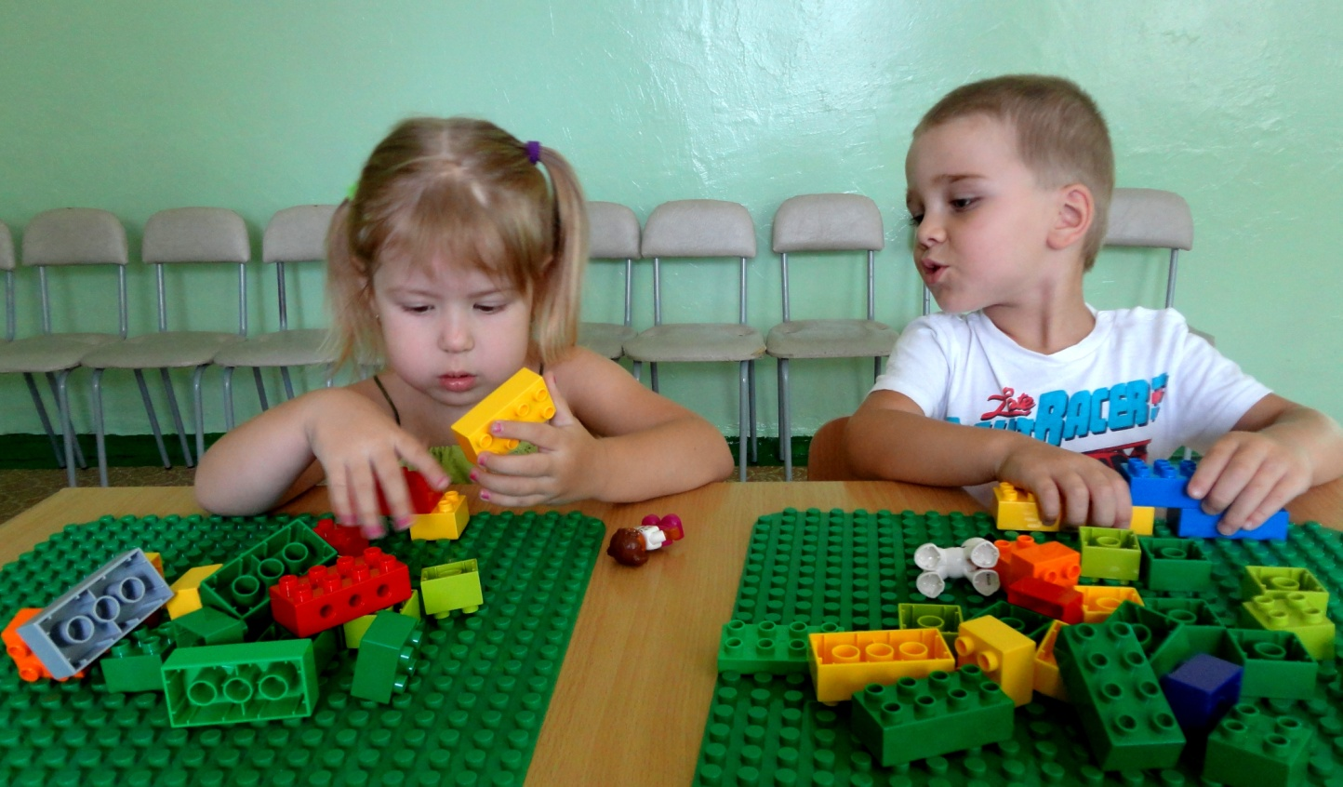

Фото № 2

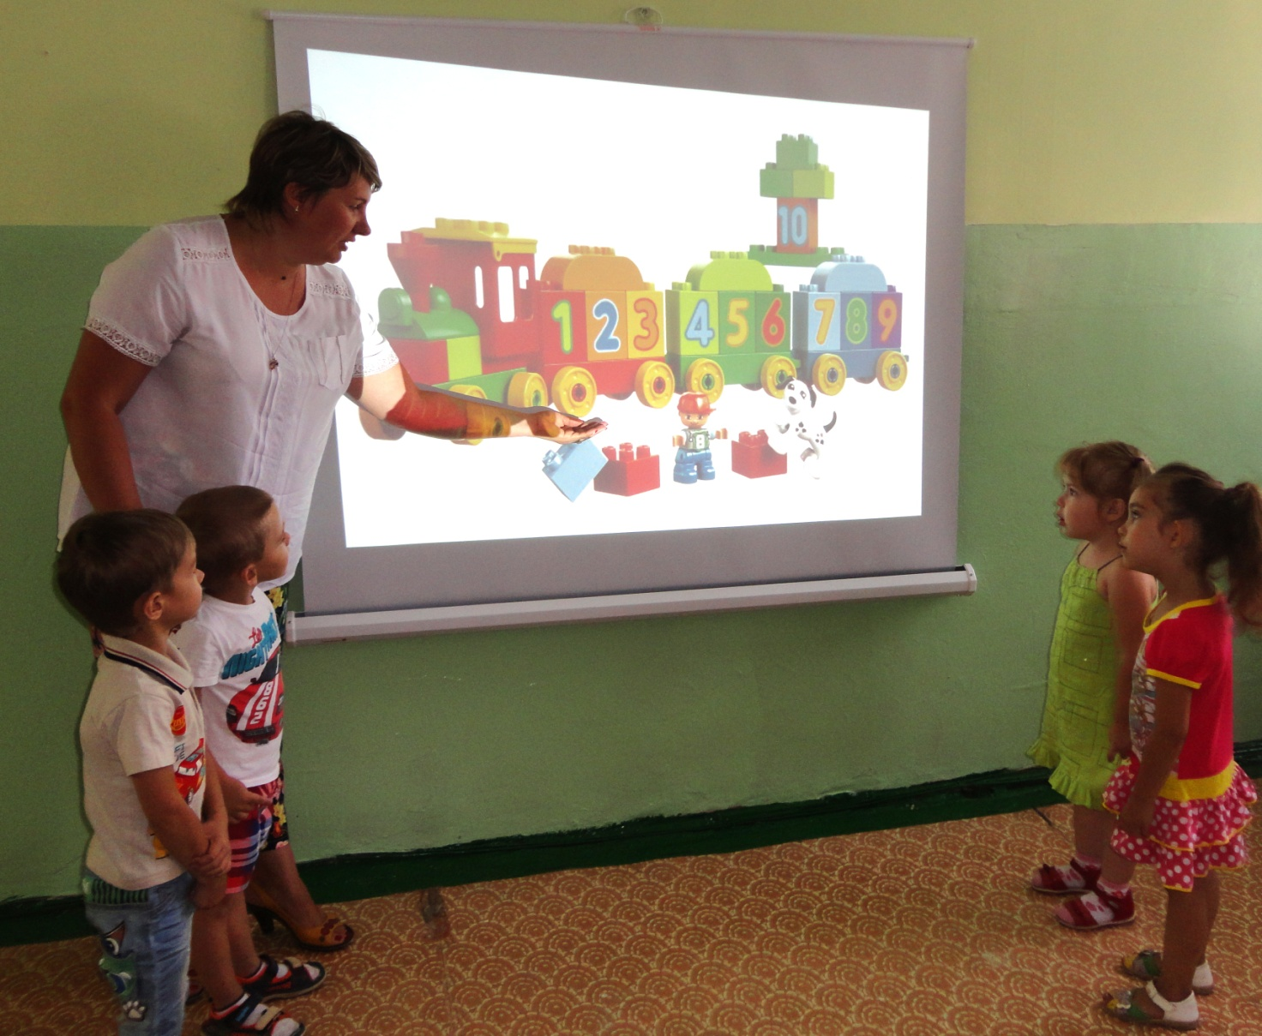
Приложение № 1
Дидактическая игра «У кого башня выше»
Програмное содержание:
- формирование представления о высоте предметов (высокий-низкий).
-знакомство с основными деталями конструктора Lego
- закрепления умения соединять кирпичики
- развития умения анализировать свою работу с работой товарищей.
Ход игры:
За ограниченное время построить наибольшую башню.
Фото № 3

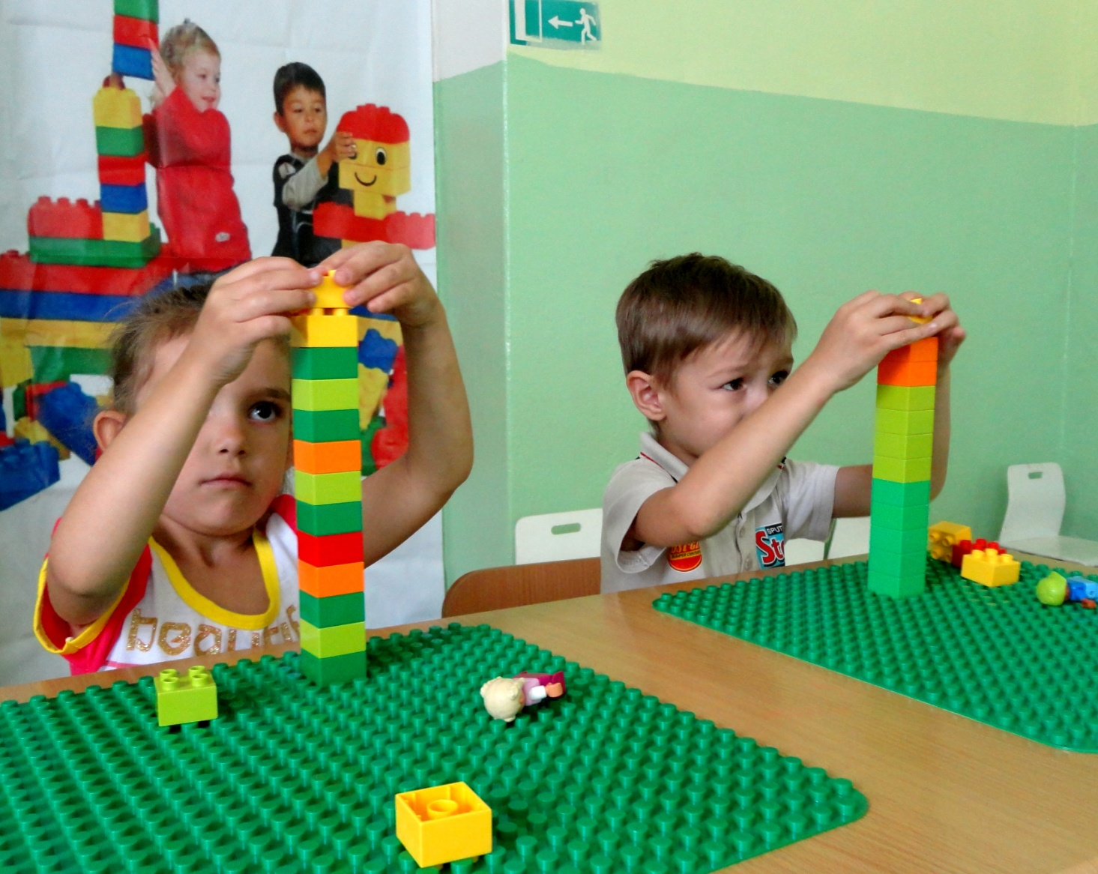

Приложение № 2
Отрывок из стихотворения С.Маршака «Веселый счет»
(сопровождается показом цифр).
Вот один иль единица,
Очень тонкая, как спица.
А вот это цифра два.
Полюбуйтесь, какова:
Выгибает двойка шею,
Волочится хвост за нею.
А за двойкой – посмотри-
Выступает цифра три.
Тройка - третий из значков-
Состоит из двух крючков.
За тремя идут четыре,
Острый локоть оттопыря.
А потом пошла плясать
По бумаге цифра пять.

Фото № 4
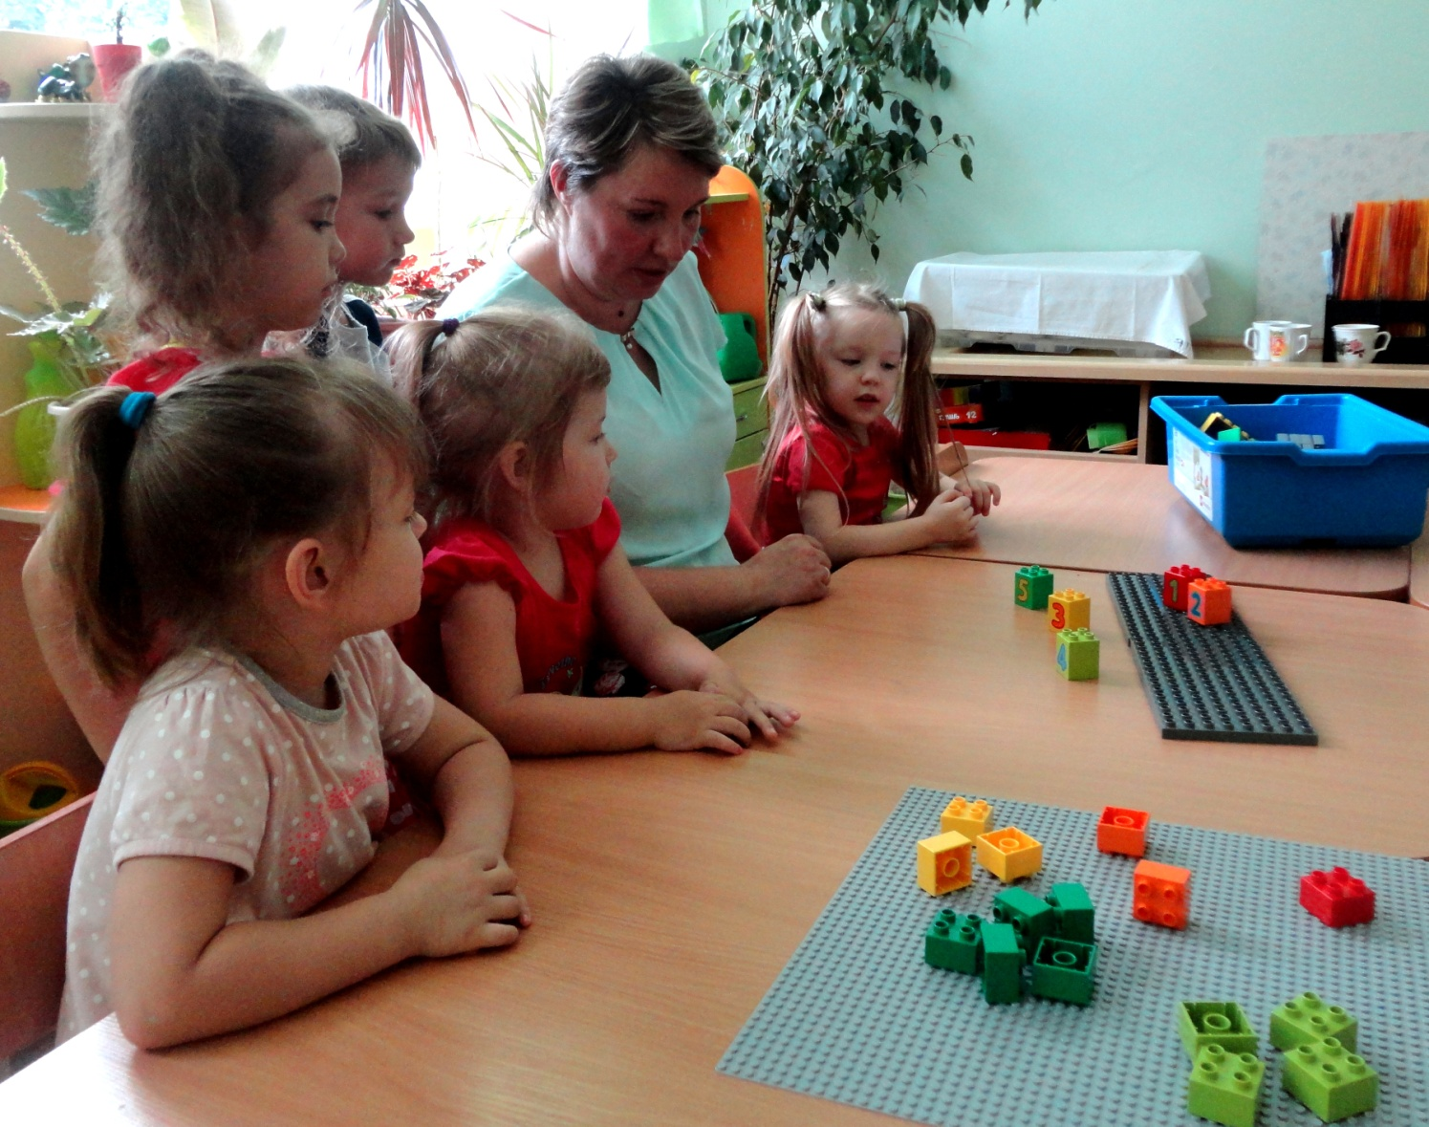
Приложение № 3
Развивающая игра «Число и цифра».
Ход игры
У каждого ребенка набор кубиков от 1 до 5 разного цвета (один - красный, два кубика оранжевого, три кубика желтого и т.д.). Педагог показывает детям поочередно кубики, на которых нарисованы цифры, а дети должны показать или отложить на стол такое количество кубиков, которое изображено у педагога.

Фото № 5
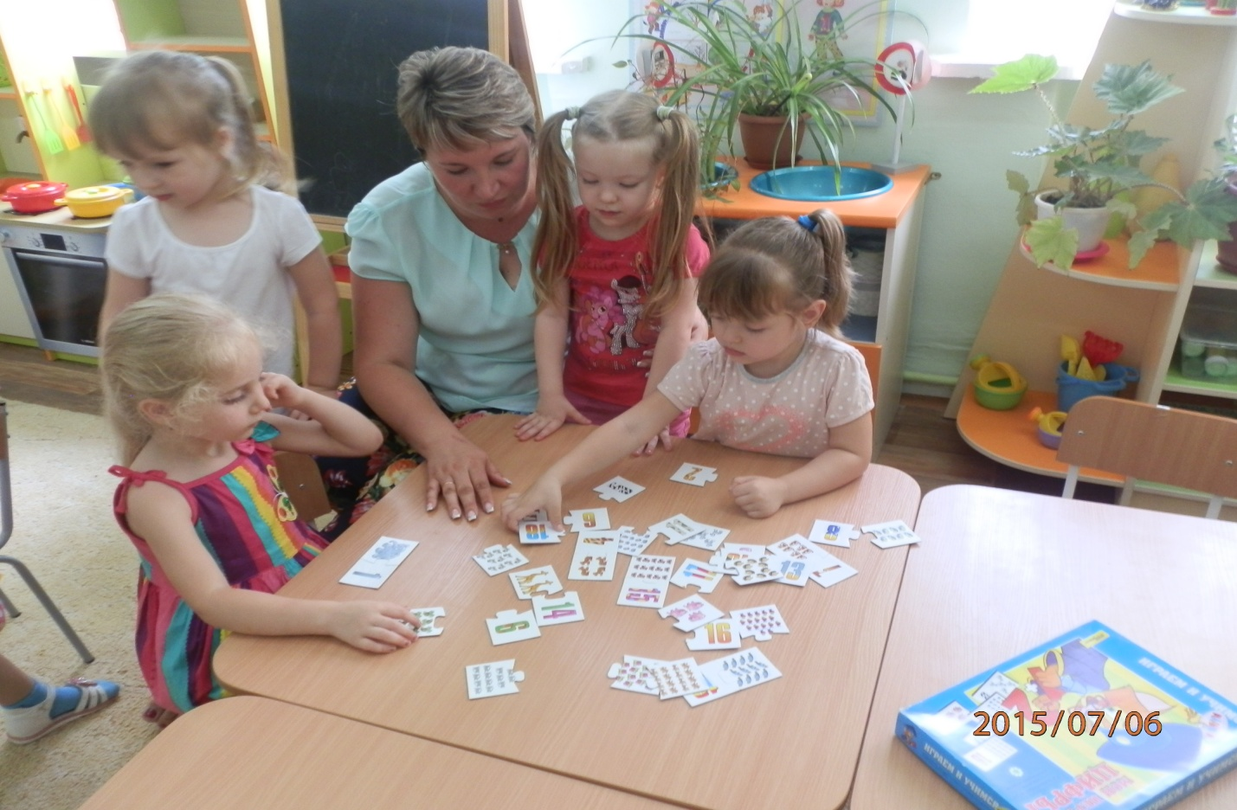
Фото № 6

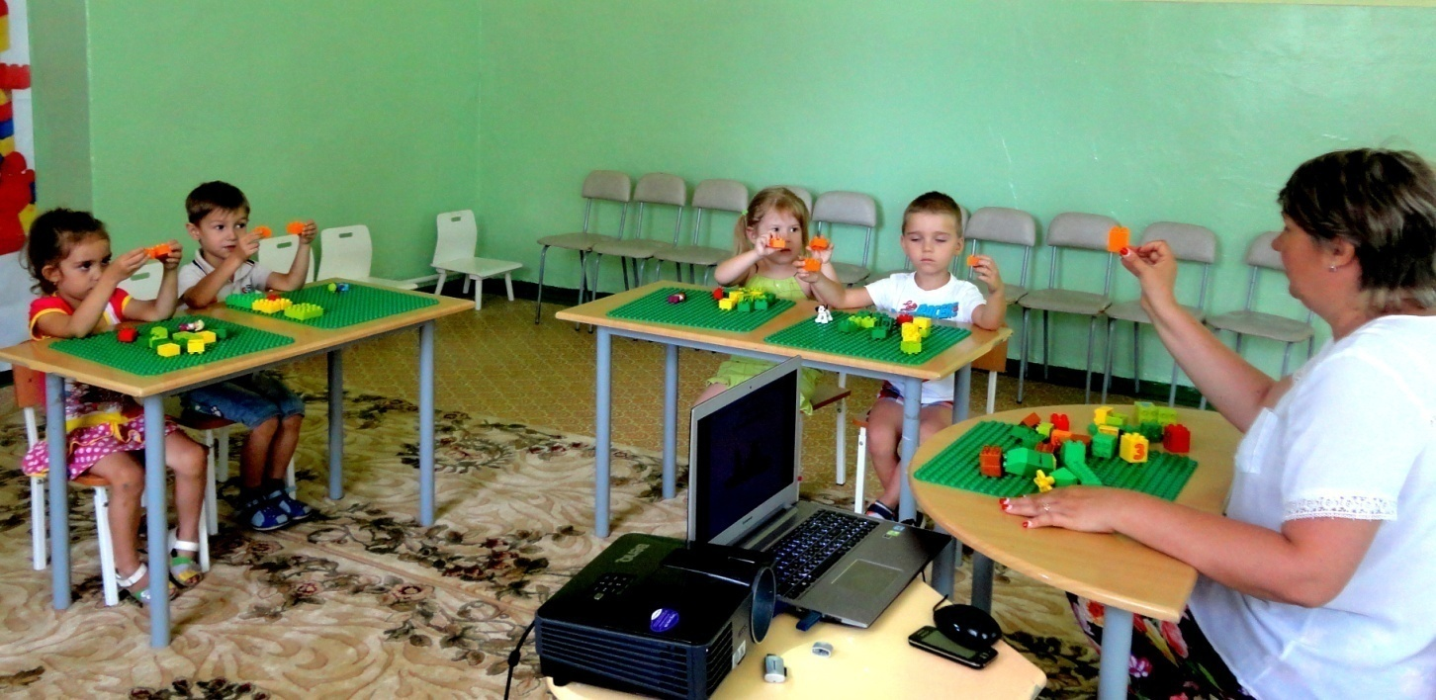

Приложение № 4
Задание «Художника»
Художник нарисовал из кубиков счетную лесенку, а когда собрался ее разукрасить, у него закончились краски..
Лесенка, которая состоит из одного кубика, раскрась красным.
Лесенка, которая состоит из двух кубиков, раскрась оранжевым.
Лесенка, которая состоит из трех кубиков, раскрась желтым.
Лесенка, которая состоит из четырех кубиков, раскрась зеленым.
Лесенка, которая состоит из пяти кубиков, раскрась синим.
Приложение № 5
Развивающая игра «Соедини правильно».
Поставьте карточку с цифрой перед количеством кубиков одного цвета
(Цифра два и два кубика Lego(у каждой цифры кубики одного цвета), цифра три и три кубика Lego, цифра четыре и четыре кубика Lego, цифра пять и пять кубиков Lego, цифра один – один кубик Lego).
Педагог ставит перед детьми задачу, как можно узнать какая цифра стоит первой, затем второй, третьей и так далее…(для этого дети должны выстроить все кубики одного цвета в столбик или в линию).
Фото № 7
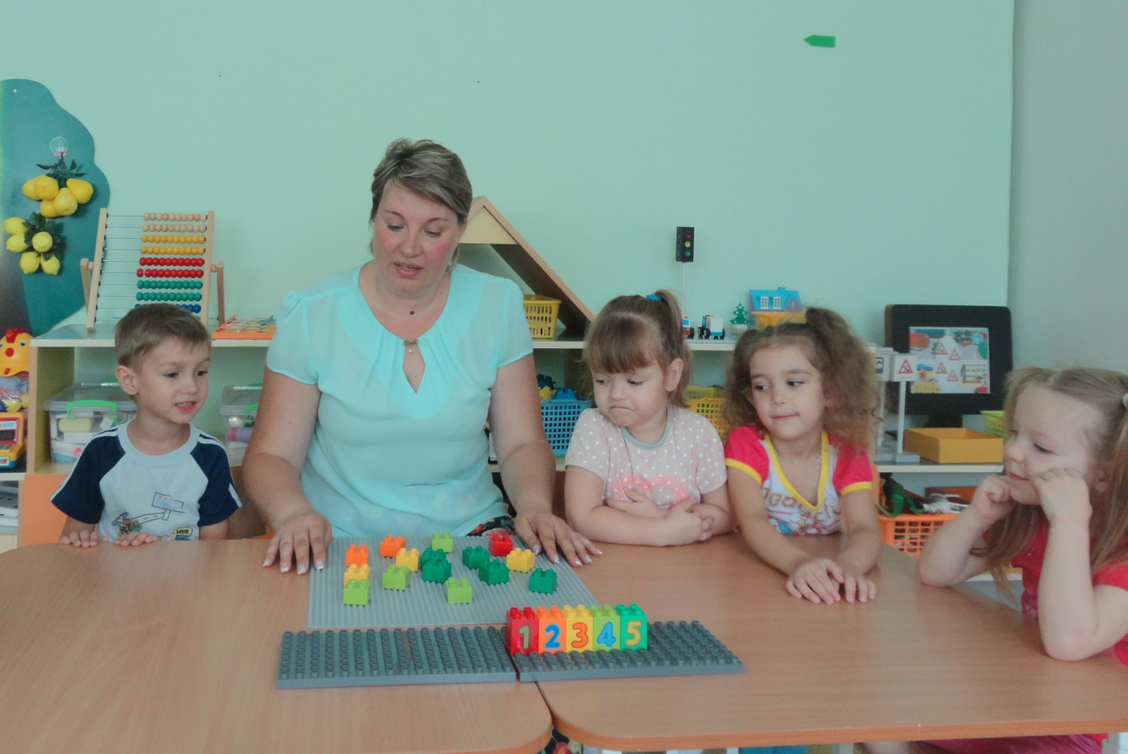

Фото № 8
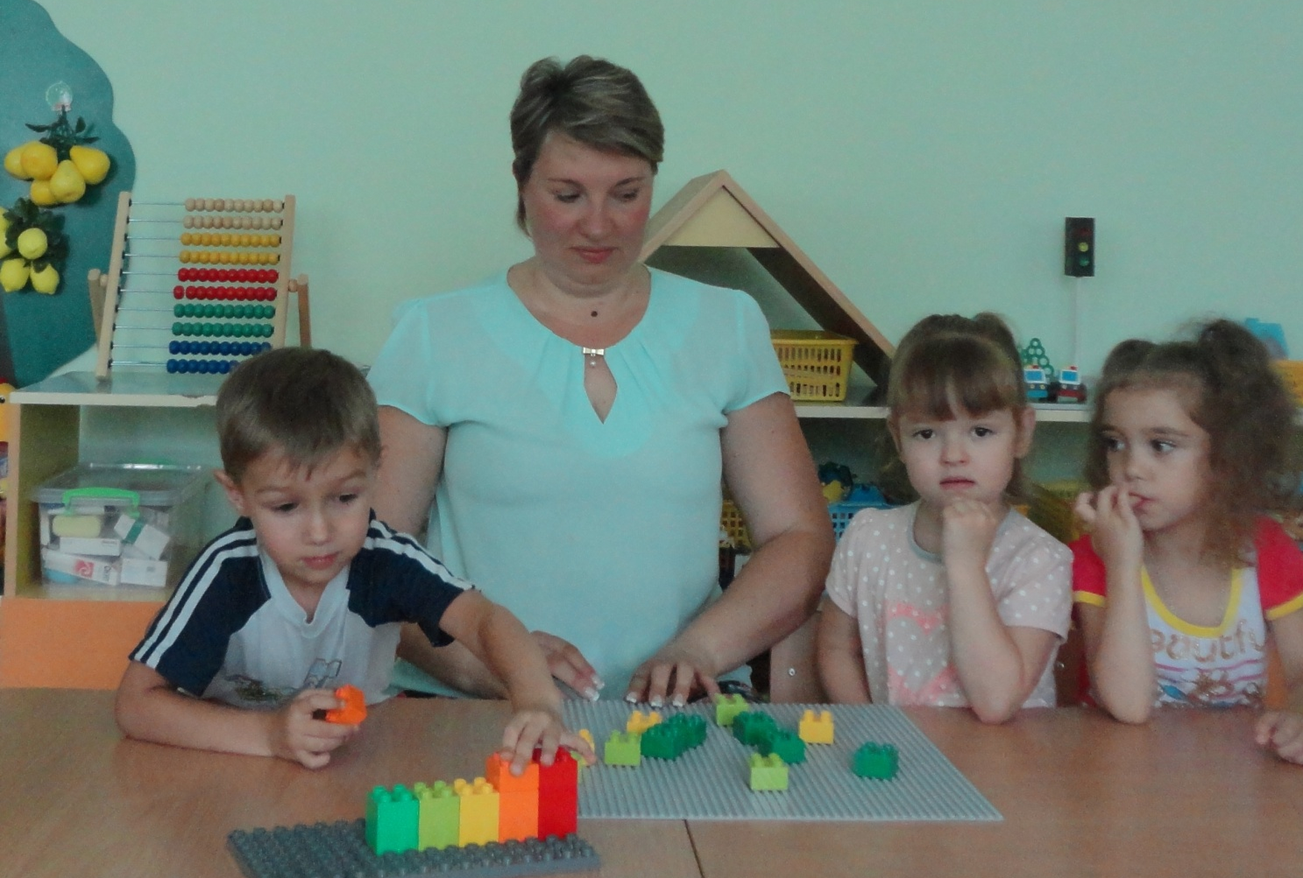

Приложение № 6
В некотором царстве, в некотором государстве жила королева Математика. Она очень любила давать задание своим подчиненным. И однажды она приказала кубику и кирпичику принести ей наливное яблоко, которое росло в саду на высоком дереве. Призадумались кубик и кирпичик дерево высокое, а мы низкие. Нам просто необходима лестница. Как же нам её построить?
Воспитанникам, если они затрудняются, предлагается построить из имеющихся кубиков лестницу. За каждой цифрой по предложению воспитателя они выкладывают число деталей (кубиков из Lego - конструктора), соответствующее цифре. Получается лестница с пятью ступеньками.
Далее воспитатель даёт детям задание построить такую же лестницу, чтобы спускаться вниз на противоположную сторону.
Задание:
Посчитайте, сколько ступенек идёт вверх, сколько ступенек идёт вниз.
Посчитайте, сколько деталей в каждом ряду.
Посчитай, с какой стороны больше ступенек.

Фото № 9
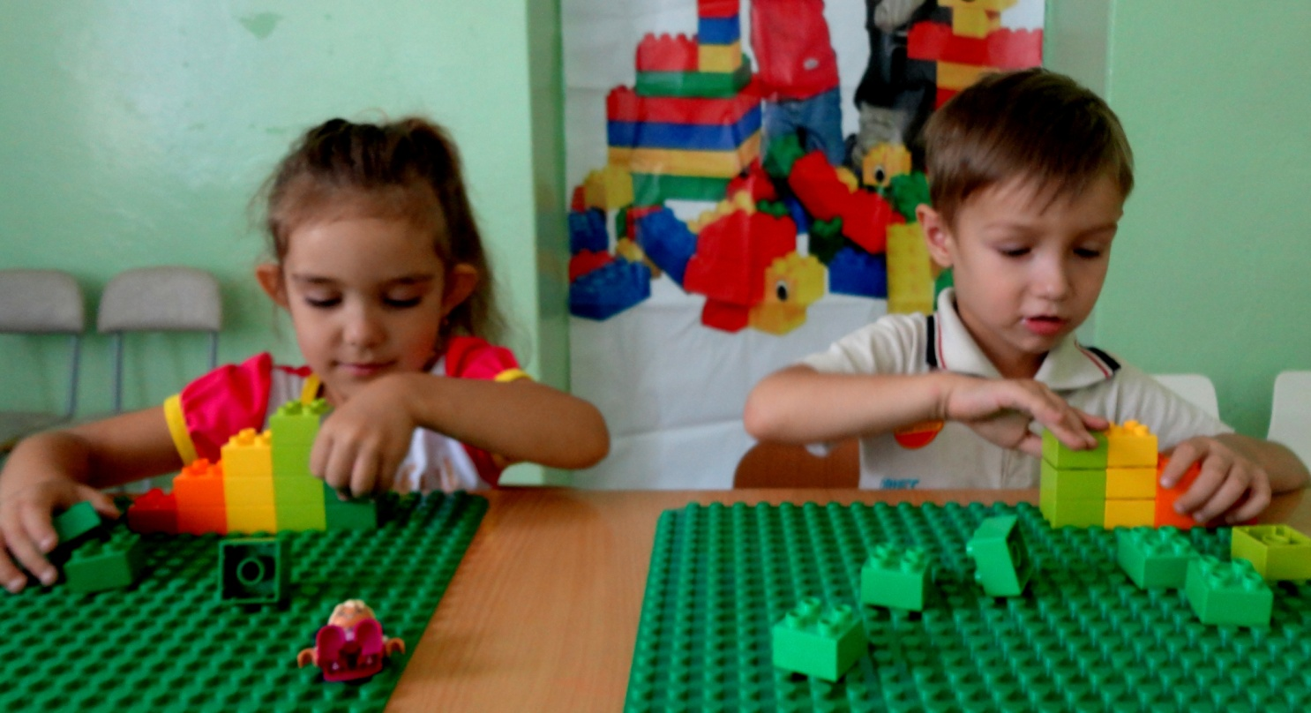

Фото № 10

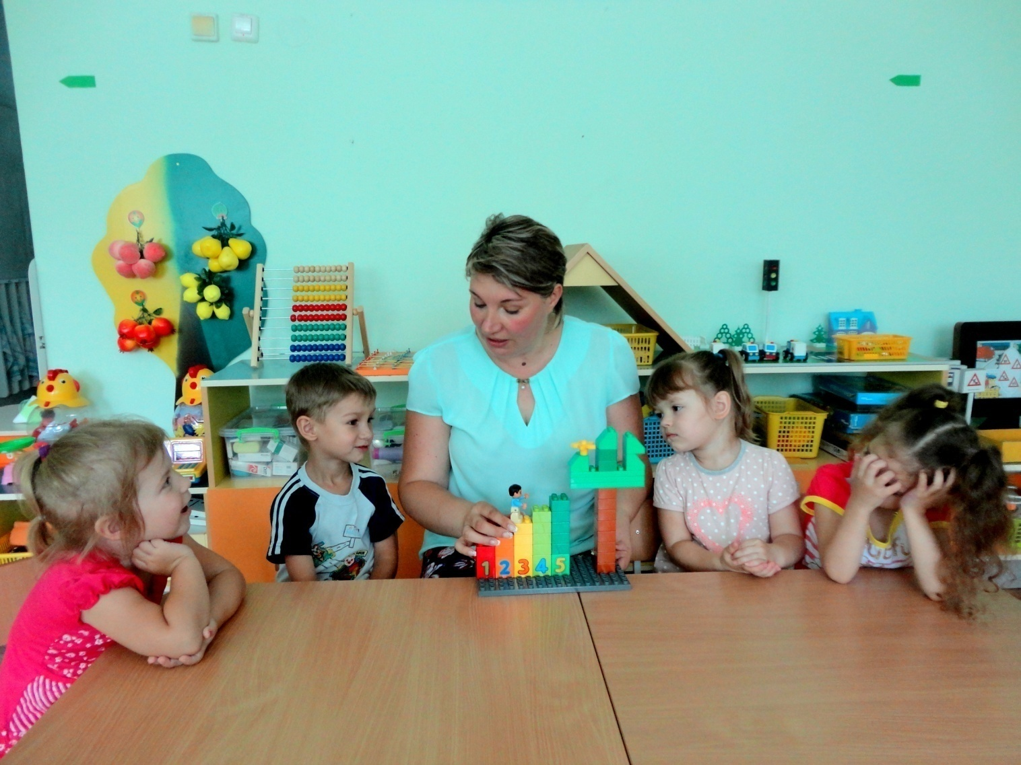

Фото № 11
